***Шапка розовая с пуговицами***

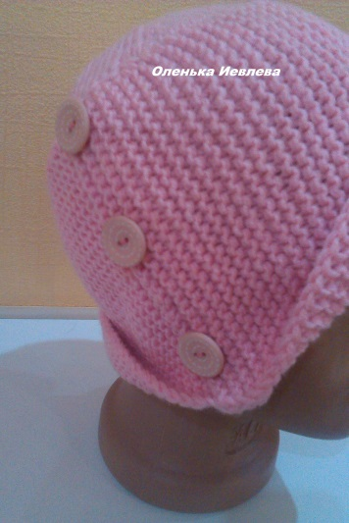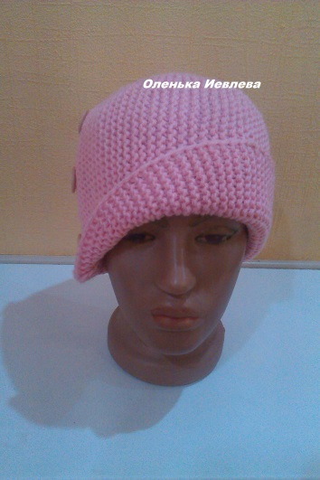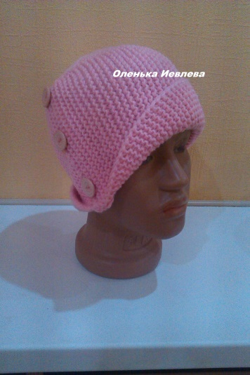

**Нам потребуется**

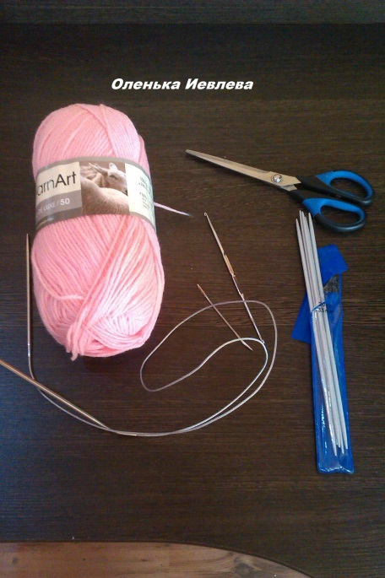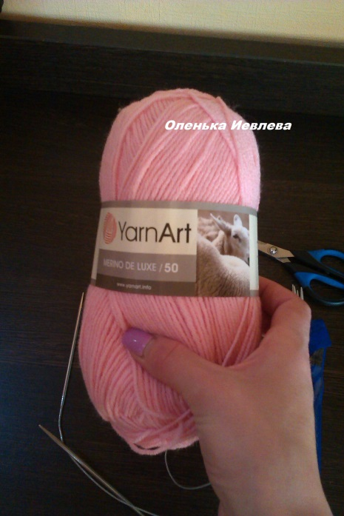

**Пряжа 1 моток розового цвета**

**3 пуговицы**

**Спицы чулочные №3, и круговые №3,5**

**Ножницы, иголка, крючок**

**Используемые узоры**

**Чулочная вязка-во всех кругах -лицевые петли**

**Платочная вязка во всех рядах лицевые петли**

**Размер Окружность 49см Глубина 51см**

**Диаметр Тульи 16,5 см**

**Описание работы**

**Тулья**

**Вяжем в 2 нити**

**На спицы №3 чулочные набираем 5п, соединяем в круг и распределяем по спицам**

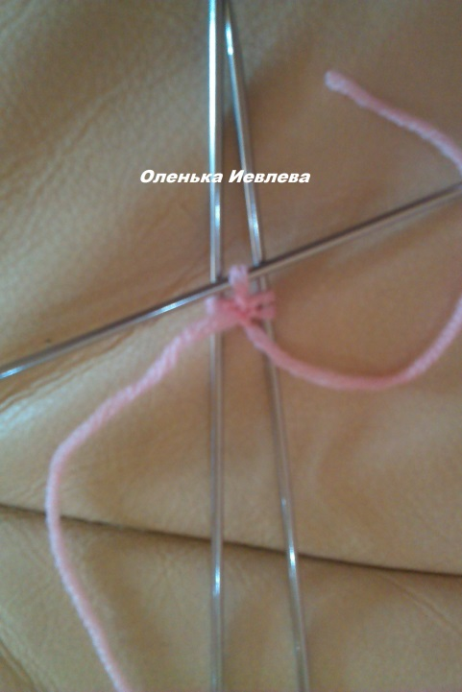

**1р-прибавить по 1п в каждую петлю -10п**

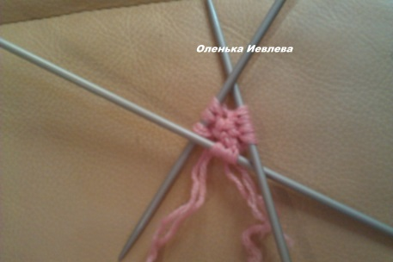

**2р-вязать без прибавлении**

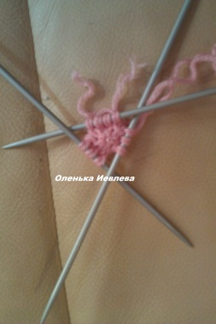

**3р- прибавить по 1п в каждую петлю -20п**

**4р- вязать без прибавлении**

**5р-1лиц+прибавка(накид+1лиц+накид)+ 3лиц+ прибавка повторять от и до-30п**

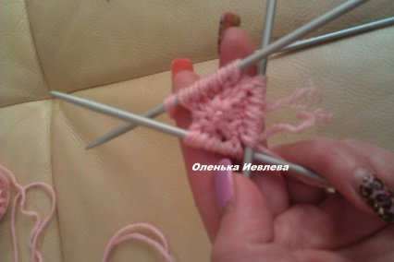

**6р- вязать без прибавлении**

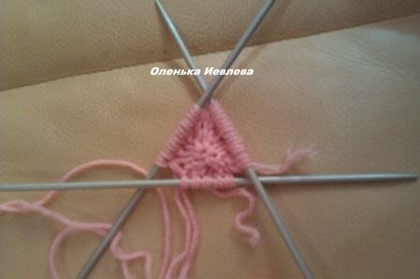

**7р-1лиц+прибавка(накид+1лиц+накид)+ 5лиц+ прибавка повторять от и до-40п**

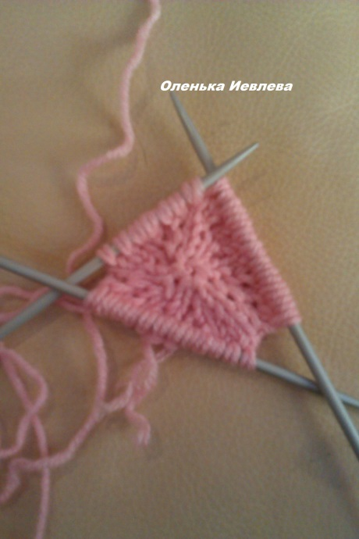

**8р-вязать без прибавлении**

**9р-1лиц+прибавка(накид+1лиц+накид)+ 7лиц+ прибавка повторять от и до-50п**

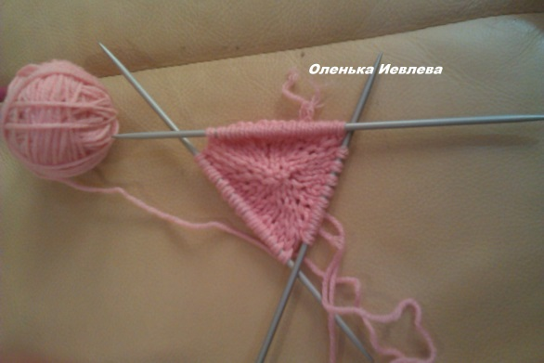

**10-11р –без прибавлении**

**12р-1лиц+прибавка(накид+1лиц+накид)+ 9лиц+ прибавка повторять от и до-60п**

**13-15р – без прибавлении**

**16р-1лиц+прибавка(накид+1лиц+накид)+ 11лиц+ прибавка повторять от и до-70п**

**17-20р- без прибавлении**

**21р-1лиц+прибавка(накид+1лиц+накид)+1 3лиц+ прибавка повторять от и до-80п**

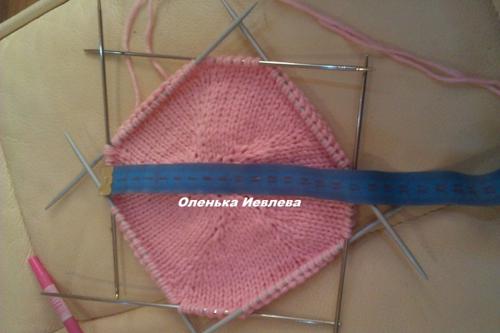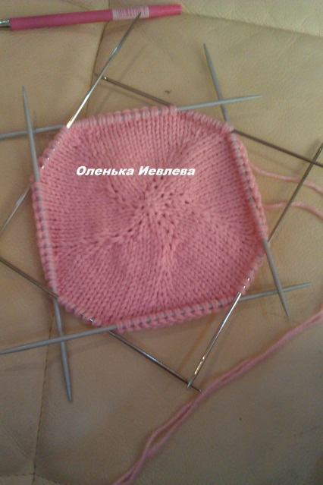

**22р-без прибавлении**

**Переносим вязание на круговые спицы.**

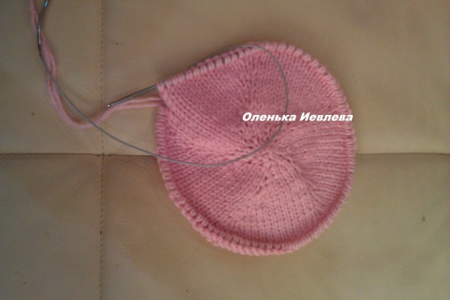

**ПОЛЯ!**

**Повернуть работу и набрать 30п на спицу**

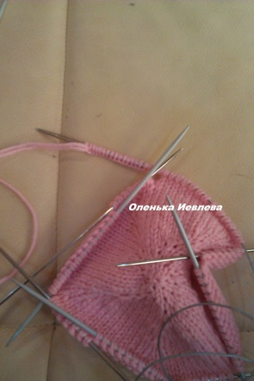

**1р- нить перед работой. Снять 1 п как изнаночную , следующие 28 п провязать лицевыми, далее 2 петли вместе , 1п захватываем с тульи**

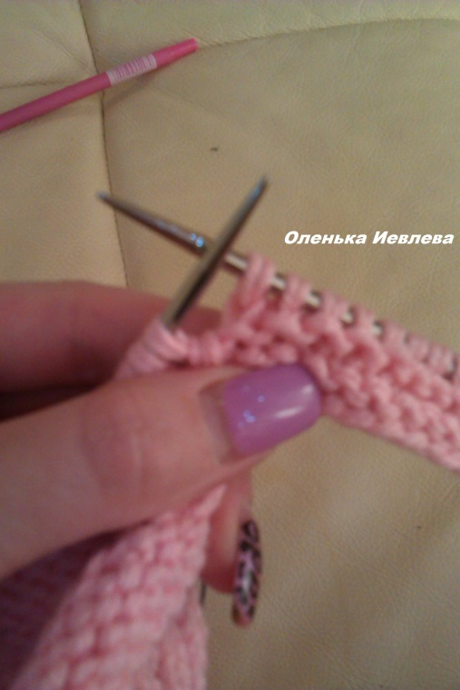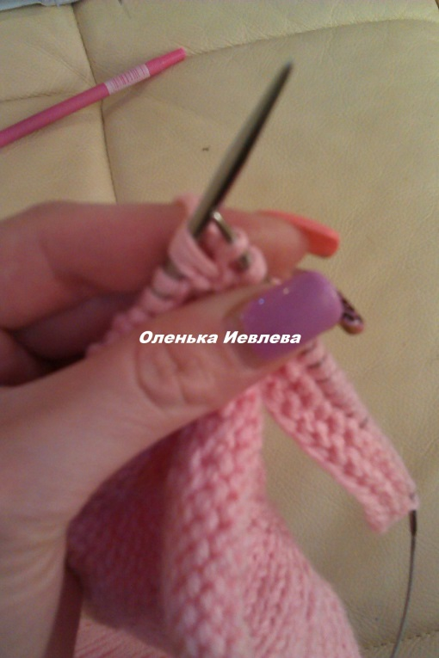

**Повернуть работу**

**2р – 1п снимаем перед работой провязываем 29п лицевыми.** 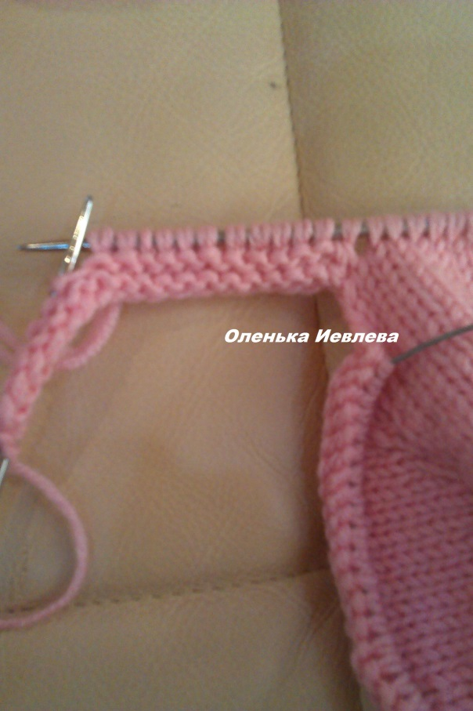

**Повторять 1и2р работая только на 30п.**

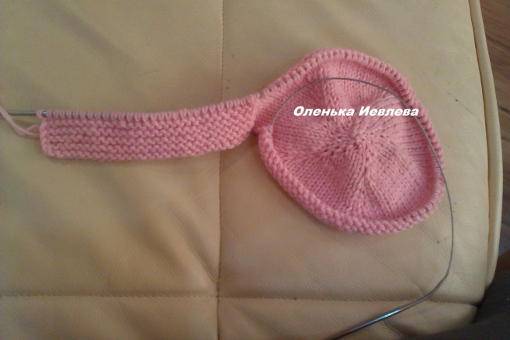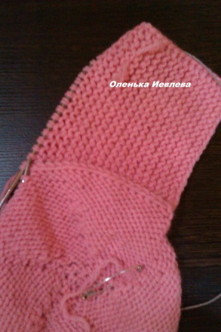

**Продолжать вязать пока длина полей шапочки не будет равна длине основной части,**

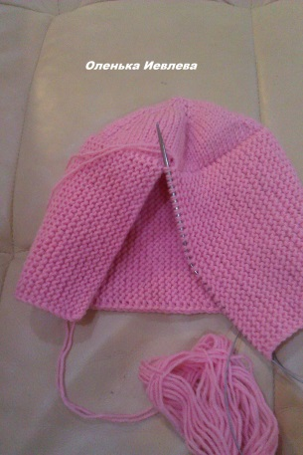

**затем повторять только 2р связав ещё 15р.**

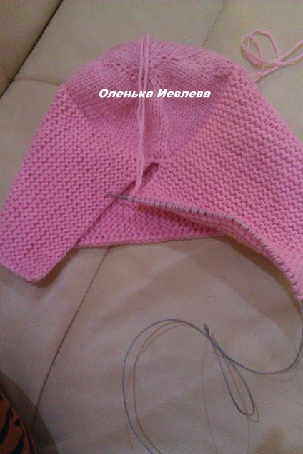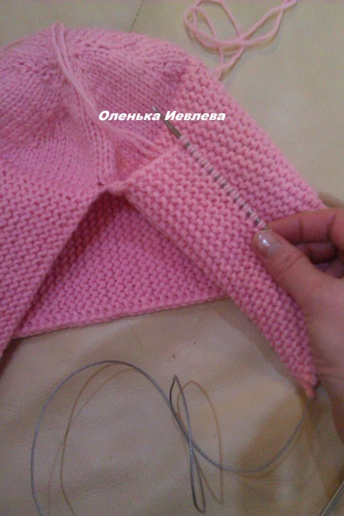

**Закрыть петли**

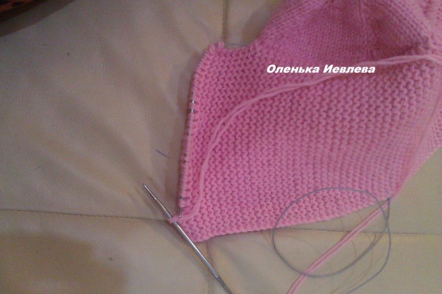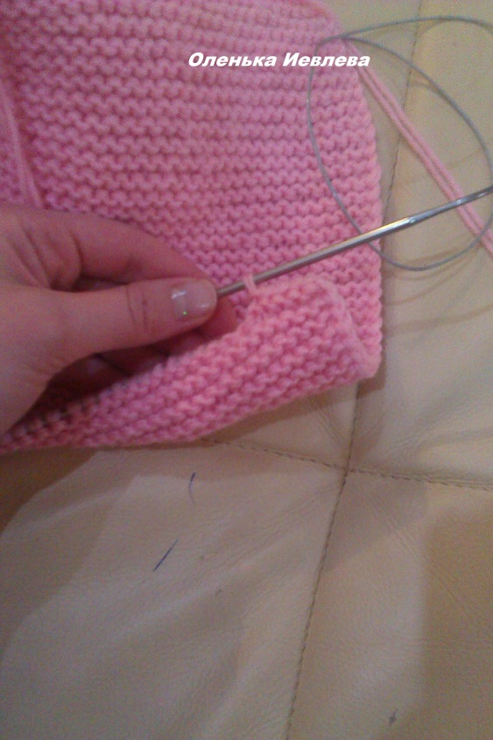

**Спрятать концы, пришить поля и пуговицы, и придать ей форму как на картинке.**

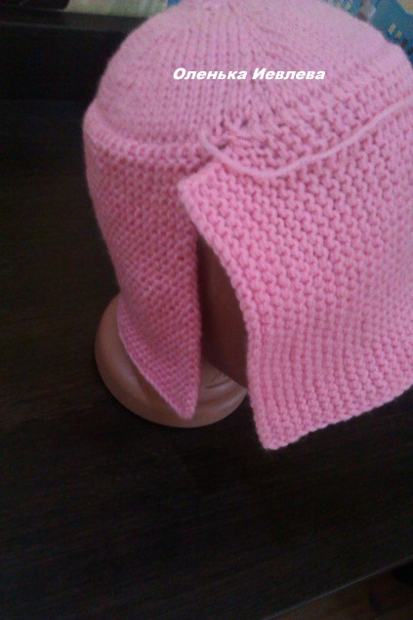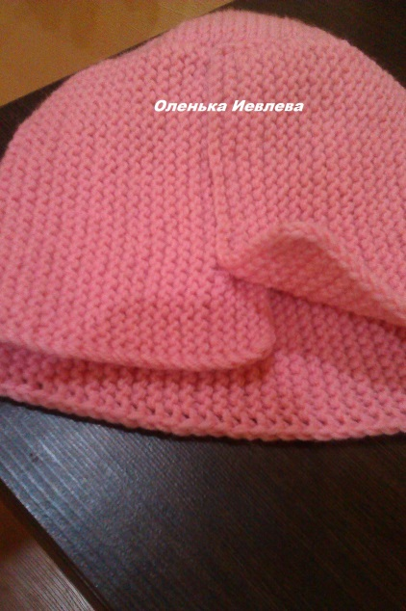

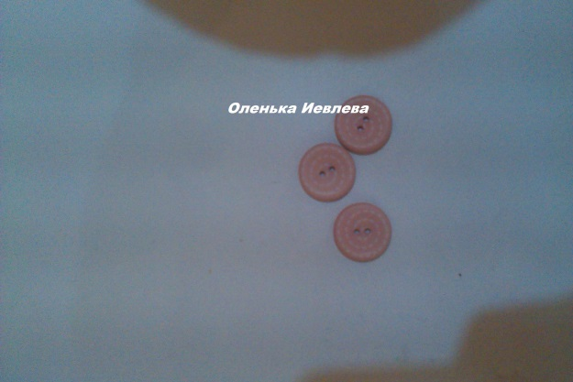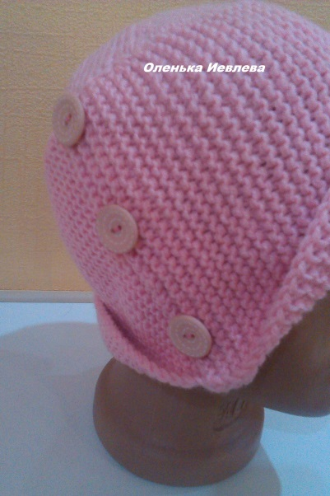

**Оленька Иевлева**